Дополнительная информация для граждан города Бийска

В городе Бийске будут функционировать 3 муниципальных детских оздоровительных лагеря: МБОУ «Средняя общеобразовательная школа № 7» обособленное подразделение «Детский оздоровительный лагерь «Лесная сказка» (п. Боровой, ул. Пионерская, 2), МБОУ «Средняя общеобразовательная школа № 18» обособленное подразделение «Детский оздоровительный лагерь «Факел» (с. Фоминское, ул. Береговая, 42), МБОУ «Средняя общеобразовательная школа № 17» обособленное подразделение «Детский оздоровительный лагерь «Ракета» (п. Усть-Катунь Бийского района).
Предварительный график заездов
в муниципальные детские оздоровительные лагеря
Лагерь | 1 смена | 2 смена | 3 смена | 4 смена
МБОУ «Средняя общеобразовательная школа № 7» обособленное подразделение «ДОЛ «Лесная сказка» | 11.06-24.06 | 27.06-10.07 | 13.07-26.07 | 29.07-11.08
МБОУ «Средняя общеобразовательная школа № 17» обособленное подразделение «ДОЛ «Ракета» | 12.06-25.06 | 28.06-11.07 | 14.07-27.07 | 30.07-12.08
МБОУ «Средняя общеобразовательная школа № 18» обособленное подразделение «ДОЛ «Факел» | 13.06-26.06 | 29.06-12.07 | 15.07-28.07 | 31.07-13.08

Названия смен
в муниципальных детских оздоровительных лагерях
Лагерь | 1 смена | 2 смена | 3 смена | 4 смена
МБОУ «Средняя общеобразовательная школа № 7» обособленное подразделение «ДОЛ «Лесная сказка» | «Отличная встреча. Дипломатия дружбы» | «ШОК: школа отличных  каникул» | «Творческий квАРТал» | «Фестиваль детских игровых программ «ИгроБУМ»
МБОУ «Средняя общеобразовательная школа № 17» обособленное подразделение «ДОЛ «Ракета» | «Лидер XXI века»  (по квоте и списку школ) | «Территория мы» | «Пять чудес чудо-лагеря» | «СпортФест» (по списку спортивных школ)
МБОУ «Средняя общеобразовательная школа № 18» обособленное подразделение «ДОЛ «Факел» | «Молодые патриоты» (для юнармейских отрядов, кадетских классов и классов МЧС) | «ВИД: ВремяИнтересныхДел (Веселись! Играй! Дружи!)» | «Факел в формате 3D: Дружба. Движение. Драйв» | «Марш – бросок в лето»

Продолжительность смены в муниципальных детских оздоровительных лагерях составляет 14 дней.
Старт заявочной кампании по приобретению путевок в детские оздоровительные лагеря Алтайского края и программы кешбэка (размер кешбэка - 50% от стоимости путевки, но не более 20 000 рублей) состоится 31 марта 2022 года. Регистрация на портале «Заявка22» - с 1 апреля 2022 года.
Стоимость путевки в муниципальные детские оздоровительные лагеря – 23700 рублей.
Размер софинансирования стоимости путевки в загородные лагеря отдыха детей и их оздоровления из средств краевого бюджета предоставляется 1 раз в год:
для граждан, проживающих на территории Алтайского края и воспитывающих детей школьного возраста до 15 лет (включительно), - 6300 рублей;
дополнительно для граждан, проживающих на территории Алтайского края и воспитывающих детей школьного возраста до 15 лет (включительно), являющихся сотрудниками органов государственной власти Алтайского края, краевых государственных учреждений, - 4350 рублей. Основанием для получения софинансирования путевки является справка с места работы (приложение 3);
для многодетных семей, направивших на отдых в загородные лагеря отдыха и оздоровления детей Алтайского края троих и более детей школьного возраста до 15 лет (включительно), 23700 рублей на третьего и каждого последующего ребенка. Основанием для получения софинансирования путевки является справка о составе семьи, копии путевок на первого и второго ребенка (приложение 2).
Сотрудникам муниципальных бюджетных учреждений, проживающих на территории Алтайского края и воспитывающих детей школьного возраста до 15 лет (включительно), софинасирование путевки предоставляется из средств муниципального бюджета, ее размер устанавливается муниципальным правовым актом и составляет 4350 рублей.
Стоимость путевки

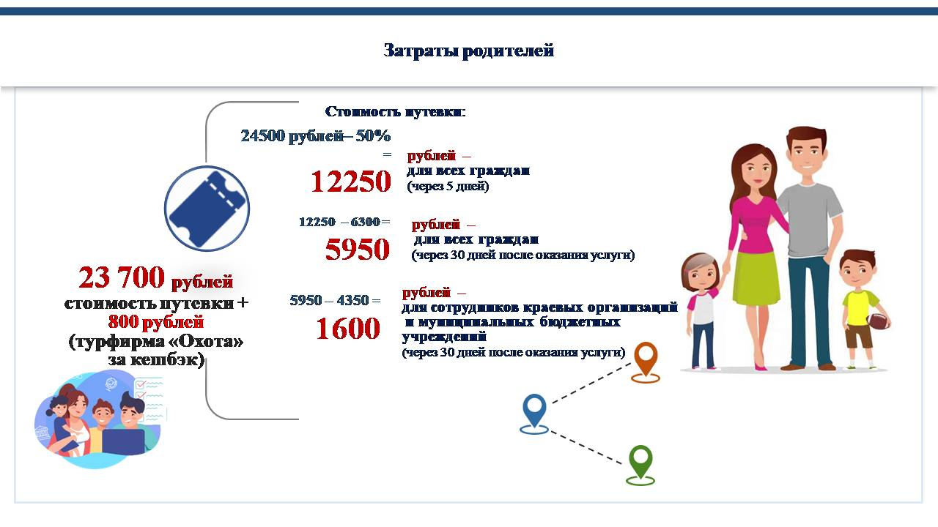

Родитель оплачивает картой платежной системы «Мир», зарегистрированной в системе лояльности, 23700 рублей (стоимость путевки) + 800 рублей (турфирме «Охота» за услугу по кешбэку) = 24500 рублей, в течение 5 дней родителю на карту «Мир» возвращается 50% кешбэка: 11850 рублей (50% стоимости путевки) + 400 рублей (за услугу кешбэка турфирме «Охота») = 12250 рублей.
По факту отдыха ребенка родитель (законный представитель) заполняет заявку на краевую субсидию и долю работодателя для сотрудников краевых и муниципальных бюджетных учреждений на РИС ДО и получает субсидию (через 30 дней после оказания услуги).
В итоге затраты родителей на стоимость путевки в детский оздоровительный лагерь составят: 1600 рублей (для сотрудников краевых и муниципальных бюджетных учреждений) и 5950 рублей (без участия работодателя). Если у родителя работодатель участвует в оплате стоимости путевки, то работнику можно обратиться к нему для уточнения суммы.

Алгоритм действий для родителей по предоставлению кешбэка и софинансирования на путевку в детский оздоровительный лагерь.

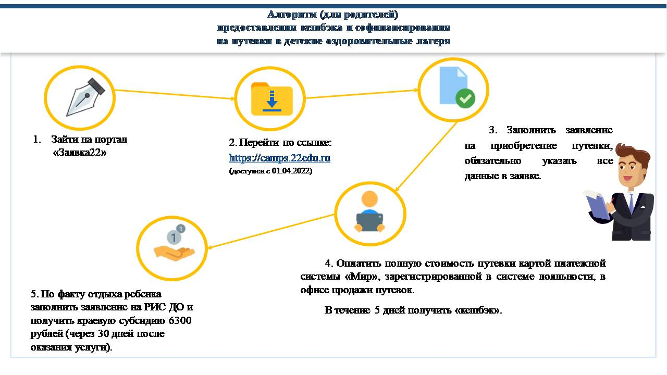
После регистрации на «Заявка22» (родителю либо законному представителю):
- для приобретения путевки в МБОУ «Средняя общеобразовательная школа № 7» обособленное подразделение «ДОЛ «Лесная сказка» необходимо предоставить лично заявление (приложение 1) и документы (приложение 2) для заключения договора об организации отдыха и оздоровления ребенка и оплатить путевку в МКУ «Управление образования Администрации города Бийска» по адресу: г. Бийск, ул. Льва Толстого, 144, кабинет 2. Оплата путевки будет осуществляться по КАРТЕ ПЛАТЕЖНОЙ СИСТЕМЫ «МИР», ЗАРЕГИСТРИРОВАННОЙ В СИСТЕМЕ ЛОЯЛЬНОСТИ. В течение 5 дней родители получат кешбэк. График работы: понедельник-четверг 08.00-16.00 (перерыв с 12.00 до 13.00), пятница 08.00-15.00 (перерыв 12.00-13.00). Продажа путевок будет осуществляться с 4 апреля 2022 года;
- для приобретения путевки в МБОУ «Средняя общеобразовательная школа № 17» обособленное подразделение «Детский оздоровительный лагерь «Ракета» и заключения договора об организации отдыха и оздоровления ребенка необходимо предоставить лично заявление (приложение 1) и документы (приложение 2) в МБОУ «Средняя общеобразовательная школа № 17» по адресу: г. Бийск, ул. Советская, 212, 1 этаж, кабинет № 9. График работы: понедельник - четверг 09.00-17.00 (перерыв 13.00-14.00). Оплата путевки будет осуществляться по КАРТЕ ПЛАТЕЖНОЙ СИСТЕМЫ «МИР», ЗАРЕГИСТРИРОВАННОЙ В СИСТЕМЕ ЛОЯЛЬНОСТИ. В течение 5 дней родители получат кешбэк. Продажа будет осуществляться с 11 апреля 2022 года;
- для приобретения путевки в МБОУ «Средняя общеобразовательная школа № 18» обособленное подразделение «ДОЛ «Факел» необходимо предоставить лично заявление (приложение 1) и документы (приложение 2) для заключения договора об организации отдыха и оздоровления ребенка и оплатить путевку в МБОУ «Средняя общеобразовательная школа № 18» по адресу: г. Бийск, ул. Радищева, 28, кабинет бухгалтера. Оплата путевки будет осуществляться по КАРТЕ ПЛАТЕЖНОЙ СИСТЕМЫ «МИР», ЗАРЕГИСТРИРОВАННОЙ В СИСТЕМЕ ЛОЯЛЬНОСТИ. В течение 5 дней родители получат кешбэк. График работы: понедельник, вторник 09.00-12.00, среда, четверг 13.00-16.00. Продажа путевок будет осуществляться с 4 апреля 2022 года.
Справки по приобретению путевок в МБОУ «Средняя общеобразовательная школа № 7» обособленное подразделение «детский оздоровительный лагерь «Лесная сказка» по тел. 8(3854) 47 27 45;
Справки по приобретению путевок в МБОУ «Средняя общеобразовательная школа № 17» обособленное подразделение «Детский оздоровительный лагерь «Ракета» по тел. 8 (3854) 36 22 63.
Справки по приобретению путевок МБОУ «Средняя общеобразовательная школа № 18» обособленное подразделение «ДОЛ «Факел» 8(3854) 30 74 00.
Справки по тел. 8 (3854) 22 14 15 - Глазырина Анна Анатольевна, главный специалист МКУ «Управление образования Администрации города Бийска».

Перечень документов,
необходимых для заключения договора на оказание услуг
по организации отдыха и оздоровления ребенка

1. Документы Заявителя:
документ, удостоверяющий личность родителя (законного представителя) ребёнка (паспорт, для опекунов документ, подтверждающий опеку, документ, подтверждающий смену фамилии и т.п.), - оригинал и копия с пропиской;
страховое свидетельство обязательного пенсионного страхования (далее – СНИЛС) (оригинал и копия) или копию иного документа установленной формы, подтверждающего регистрацию в системе индивидуального (персонифицированного) учета, в частности, Уведомление о регистрации в системе индивидуального (персонифицированного) учета;
справка с места работы для граждан, являющихся сотрудниками органов государственной власти Алтайского края, краевых государственных учреждений (приложение 3), муниципальных учреждений.
2. Документы ребёнка:
свидетельство о рождении (свидетельство о регистрации по месту жительства) или паспорта ребенка (по достижении возраста 14 лет) – оригинал и копия с пропиской;
СНИЛС (оригинал и копия) или копию иного документа установленной формы, подтверждающего регистрацию в системе индивидуального (персонифицированного) учета, в частности, Уведомление о регистрации в системе индивидуального (персонифицированного) учета
З. Многодетным семьям, направляющим на отдых в загородные лагеря Алтайского края троих и более детей школьного возраста до 15 лет (включительно):
свидетельства о рождении детей или паспорта ребенка (по достижении возраста 14 лет) (оригинал и копия с пропиской), не достигших возраста 16 лет;
справка о составе семьи (оригинал и копия);
копии путёвок на первого и второго ребенка (если путёвки приобретаются в разные загородные лагеря).

